Fokhálózat használata
Emlékeztetőül nézzétek meg ezt a videót!
- https://www.youtube.com/watch?v=DcOc9jBIRV8
- Töltsétek le az alábbi oldalról az atlaszt!: https://player.nkp.hu/play/160074
A térképen majd tudtok nagyítani is! A képet is el tudjátok fordítani, csak egyszer rá kell kattintani az aktuális oldalra!
Ennek segítségével fogunk dolgozni!
Oldjuk meg együtt a munkafüzeti feladatokat!
91/ 2.
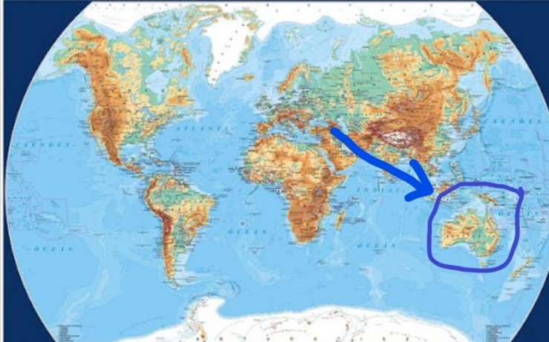
Melyik az a kontinens, amelynek földrajzi helyzetét déli szélesség és keleti hosszúság határozza meg!
Ausztrália
Melyik irányban fekszik ez a kontinens Európától?
DK- irányban
Melyik nevezetes szélességi kör megy rajta keresztül?
déli szélességi kör
92/3 Hajónk az Egyenlítő mentén és a nyugati hosszúság 50°-án tartózkodik. Mely folyó torkolatához érkeztünk?

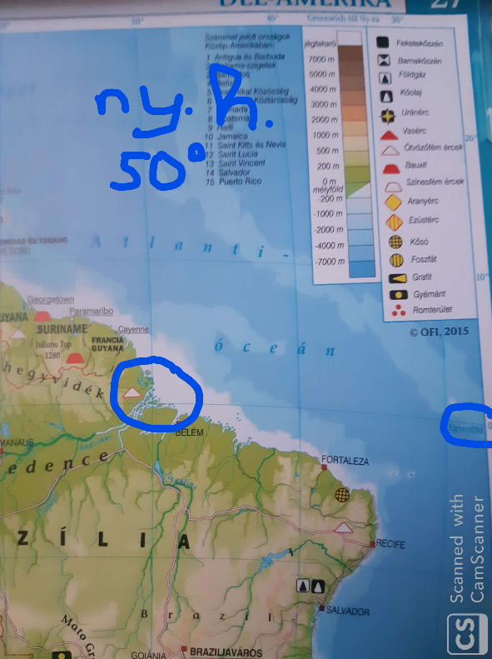

A keresett folyó: Amazonas
Mely óceánon hajózunk?
Atlanti-óceán
Melyik irányban halad hajónk, ha Európából érkezett?
DNy

